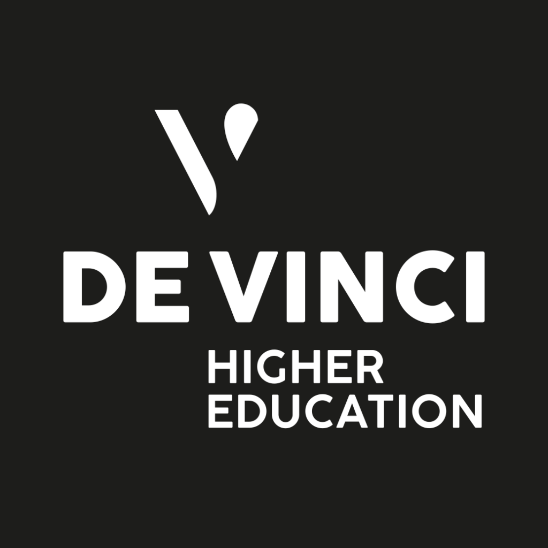
ATTESTATION DU PRIX
📅 De Vinci Festival – 3 avril 2025

Nous soussignés, organisateurs du De Vinci Festival, certifions que :
[Nom et Prénom du lauréat / Nom de l’équipe / Nom du projet]
a reçu le Prix du Meilleur Projet XR lors de la tenue du Salon des Projets – Immersive Space, en reconnaissance de l’excellence, de la créativité et de l’innovation démontrées dans le domaine des technologies immersives.
Ce prix a été décerné par un jury composé d’experts académiques et professionnels, à l’issue des démonstrations publiques organisées dans le cadre du Festival of Learning.
Fait à Paris La Défense, le 3 avril 2025
👤 Nom et signature du responsable du Festival
Responsable – De Vinci Festival
👤 Nom et signature du responsable Immersive Lab
Responsable – Immersive Lab @ De Vinci Innovation Center

